En cinquième, comme en sixième, le principe sera le même : rédiger une argumentation éthique où après avoir passé en revue (les) diverses réponses possibles à la question posée ou choisie, chacun réfléchira, « discernera » pour décider de la position qui lui semble la meilleure ou dégager les positions qui lui semblent les plus acceptables (ou identifier les positions qui lui semblent inacceptables).
En sixième, il s’agira de choisir, dans une liste, une question politique.
Trois temps essentiels :
- Prendre le temps de passer en revue (les) différentes réponses politiques possibles
- Bien passer en revue les raisons sur lesquelles ces réponses politiques se basent en examinant leur logique profonde (logique philosophique, spirituelle, religieuse, mais aussi logique politique : faire le lien avec les axes de tension)
- Réfléchir personnellement, discerner et pour décider de la position qui semble la meilleure ou dégager les positions qui semblent les plus acceptables (ou identifier les positions qui semblent inacceptables).

Grille d’évaluation :

Critères | Indicateurs | Évaluation
Structure | - Texte lisible, ventilé en paragraphes, éventuellement avec des sous-titres | A B C D
Respect du genre : | - Le travail ne se limite pas au seul développement de son opinion personnelle. Présence de différentes positions, réponses et réflexions  - Présence de raisons et logiques variées  - Lien réalisé avec les différents axes de tension en politique  - Compréhension des concepts utilisés  - Production d’une réflexion personnelle discernée et approfondie | A B C D
Expression | - Syntaxe et ponctuation correctes  - Vocabulaire correct  - Orthographe  - Pas de redites | A B C D

Des manquements importants aux indicateurs en gras peuvent entraîner la non réussite.

Quelques rappels pour aider à discerner une question éthique personnelle et politique :
- A priori favorable : « Il faut présupposer que tout homme vraiment chrétien doit être plus disposé à justifier une proposition obscure du prochain qu’à la condamner. S’il ne peut la justifier, qu’il sache de lui comment il la comprend ; et s’il la comprend mal, qu’il le corrige avec amour ; et si cela ne suffit pas, qu’il cherche tous les moyens convenables pour le mettre dans la voie de la vérité et du salut. » (saint Ignace de Loyola, Exercices Spirituels, n° 22)
- Critères de discernement des esprits selon saint Ignace de Loyola : l’homme n’est pas fait que d’une rationalité et d’une affectivité (sentiments, émotions). Existe aussi une zone plus profonde, spirituelle. Cette « volonté profonde » est identifiable à deux signes : la joie intérieure et la paix intérieure. Le signe du bon choix est qu’il s’accompagne de cette joie et de cette paix intérieure. Ne pas décider en étant triste, agité, négatif...
- Les Jésuites invitent à se poser trois questions avant de faire un choix : Quel est le plus urgent ? le plus durable ? le plus universel ?
- Les Papes invitent les catholiques à « l’option préférentielle pour les pauvres » : cela veut dire qu’il faut considérer d’abord les conséquences du choix sur les plus pauvres de la société humaine et choisir ce qui leur est le plus favorable
- Éthique déontologique : elle consiste à s’imposer ou à imposer à autrui un choix en fonction de ses principes (religieux, politiques, philosophiques).
- Éthique utilitariste (ou conséquentialiste) : elle consiste, face à un choix politique, de calculer rationnellement ce qui est le plus « utile » pour le bien-être collectif, ce qui a le plus de conséquences positives et le moins de conséquences négatives.
- Éthique principliste : elle est souvent utilisée dans les « comités d’éthique ». Il s’agit de discerner le bon choix à partir d’un nombre limité de principes sur lesquels il est considéré qu’un large accord est possible. Actuellement, dans les comités éthiques les quatre principes suivants sont utilisés :

- Principe d’autonomie : ne pas aller contre la volonté de celui ou ceux qui subiront la décision, lui/leur permettre de décider par lui-même/eux-mêmes.
- Principe de bienveillance : choisir ce qui est bon pour celui ou ceux qui subiront la décision.
- Principe de non-malfaisance : ne pas choisir ce qui est mauvais pour celui ou ceux qui subiront la décision). Primum non nocere : d’abord ne pas nuire.
- Principe de justice : la décision doit être « juste » par rapport au reste de la société.
- Avec la conscience écologique, un cinquième principe est souvent évoqué : le principe de précaution. C’est une variante du principe de non-malveillance et de justice (non pas éviter une nuisance certaine, mais éviter une nuisance possible pour celui ou ceux qui sont concernés par la décision à prendre, mais aussi pour le reste des humains, y compris les générations futures).
S’engager politiquement : des repères

Le mot « politique » est d’origine grecque. Polis signifie la « ville » : la politique, c’est donc l’art de gérer, de diriger, une « ville », un espace social. Progressivement, l’échelle de la « politique » a largement dépassé l’espace urbain (en latin : urbs = ville) pour concerner des pays, des continents et aujourd’hui, à l’heure de la globalisation, le monde.
Avec la démocratie qui se généralise, le citoyen ordinaire est de plus en plus impliqué dans la politique :
- comme simple électeur,
- comme militant engagé,
- en se présentant aux élections pour représenter ses concitoyens,
- en participant à un gouvernement,
- en prenant la parole publiquement (sur les réseaux sociaux, dans la presse...) pour donner son opinion ou critiquer une opinion adverse.
Plusieurs oppositions, tensions, politiques structurent le débat politique.

Axe fondamental de tension : individu/société... personne/communauté... spécisme/antispécisme
L’individu prime-t-il sur la société ou est-ce l’inverse ?
Une première opposition se dessine entre libéralisme où la liberté individuelle est la valeur première (liberté de pensée, liberté d’entreprendre...) et le socialisme où l’intérêt collectif de la société est supérieur à l’intérêt individuel.
Dans le fascisme le collectif prime également sur la liberté individuelle : s’y ajoute le culte d’un chef. Par ailleurs, le fascisme est de tendance nationaliste (volontiers hégémonique et conquérante) contrairement au socialisme dont la pente est internationaliste (l’émergence d’une société sans classe au niveau mondial).
Ne faut-il pas poser autrement la question ? Personne et communauté...
Dans les années 30, Emmanuel Mounier, un philosophe, propose une voie alternative centrée autour de la personne et non de l’individu. L’individualisme risque, selon lui, de déboucher sur une société éclatée, mais il refuse autant des courants politiques où l’individu est broyé au nom de l’intérêt supérieur du collectif. Le personnalisme inspirera un courant politique important : la démocratie chrétienne.
La personne est d’abord l’individu humain en tant qu’il est doté d’une liberté et d’une capacité de réfléchir rationnellement (la personne ne peut être « chosifiée », « réifiée »), mais aussi l’individu humain qui appartient à une communauté dans laquelle il s’engage (la famille, le pays, l’humanité).
Avec le souci écologique apparaît une nouvelle question l’espèce humaine peut-elle dominer les autres espèces ?
Le spécisme considère qu’il faut différencier l’espèce humaine des autres espèces animales : l’espèce humaine a le droit de dominer et d’exploiter le règne animal.
L’antispécisme, au contraire, considère que l’espèce humaine est une espèce animale comme une autre et qu’elle ne peut dominer le reste du vivant (les végans, par exemple, sont typiquement antispécistes).
L’écologisme peut aller plus loin et étendre le refus de toute domination humaine jusqu’à refuser qu’il domine la Terre (Gaia, en grec ancien), la Nature.

Axes complémentaires de tension :

Progressiste / conservateur
Le progressiste croit au progrès de l’espèce humaine. Et ce, en tous les domaines : morale, technique, organisation politique, religion (ou sortie de la religion),...
Le conservateur considère que la situation actuelle doit être préservée, que le « progrès » soutenu par les progressistes est en fait un déclin.
Le réactionnaire considère que les choses ont décliné, que c’était mieux avant et qu’il faut revenir en arrière.
À noter que l’on peut être progressiste dans un domaine et conservateur (ou réactionnaire) dans un autre.

Libéraux / dirigistes (étatistes)
Les libéraux font confiance en la liberté humaine (les choses se réguleront d’elles-mêmes en fonction des intérêts particuliers). Ils militent donc pour un maximum de liberté, un minimum de contraintes, de lois, un rôle réduit de l’État.
Les dirigistes ne font pas confiance en cette liberté et militent pour un rôle régulateur important de l’État, de la Puissance Publique. Les vides législatifs les inquiètent.
Dans le domaine des échanges économiques, on retrouve cette opposition : les libre-échangistes souhaitent que les échanges commerciaux n’obéissent à aucune règle ; les protectionnistes veulent empêcher les produits étrangers de pénétrer sur leur marché national.
À noter que l’on peut être libéral dans un domaine (par exemple la morale) et dirigiste dans un autre (par exemple l’organisation économique).

Élites / peuples
Le populisme s’oppose à un pouvoir qui aurait été confisqué par des élites déconnectées du peuple.
Les partisans de l’élitisme estiment qu’il est dangereux de ne pas confier le pouvoir à des politiques formés et compétents. Éventuellement démocratiquement contrôlés par le peuple.

Nationalisme / internationalisme
Les nationalistes considèrent que la souveraineté nationale est essentielle et que la politique gagne à être géré localement.
Les internationalistes estiment que les nations gagnent à se fédérer ou se confédérer pour faire face à une humanité globalisée.

Religieux / laïque
Les partisans d’un pouvoir de la religion considèrent que celle-ci, de par sa sagesse ou le fait qu’elle a reçu de Dieu une révélation a son mot à dire dans la politique et doit inspirer les gouvernements.
Les partisans de la laïcité estiment que la religion est d’abord une affaire privée et que les États et gouvernements doivent être religieusement neutres.

Réformiste / révolutionnaire
Les réformistes acceptent que la démocratie implique que les changements soient lents et passent par des réformes successives, ainsi que des compromis avec d’autres partis.
Les révolutionnaires militent pour créer un rapport de force qui permette un changement rapide, parfois par la violence.

-------------------------------

Et maintenant à vous de choisir...
En commençant par écouter et étudier le programme des partis qui se présentent aux élections pour voir comment ils se situent dans ces différents axes.
Attention, au sein d’un même parti, plusieurs sensibilités (plusieurs « ailes ») peuvent coexister sur tel ou tel sujet.

Repères pour discerner des questions sociales, politiques

Les crises sanitaires, économiques, écologiques que nous traversons mettent bien des questions au cœur de nos sociétés et plus concrètement de nos vies. De telles questions ne sont pas réservées aux responsables politiques, aux spécialistes : chaque citoyen doit décider pour lui-même, dans sa sphère privée :
- Comment respecte-t-il les mesures décidées « en haut » pour le bien commun ?
- Comment fait-il l’effort intellectuel de les comprendre ?
- Comment y adhère-t-il ?
- Comment intervient-il sur les réseaux sociaux à leur sujet ?
Ne croyons pas trop vite que toutes les clés d’un bon discernement sont entre les mains des « élites », des responsables politiques. Ne serait-ce pas une forme d’infantilisme ? Par exemple quand le citoyen imagine le pire, soupçonne ou critique a priori ses responsables politiques, cède à un climat de défiance exagérée qui paralyse tout jugement et empêcherait des réponses collectives organisées parce que chacun estimerait faire mieux que les autres, à sa manière.
Le programme de l’Éducation à la Philosophie et à la Citoyenneté a pour objectif d’aider à sortir d’une vision individualiste, une vision à partir de ses seuls intérêts et préoccupations, de sa seule idéologie politique. Si le citoyen va plus loin que sa propre opinion, il est capable de participer à un débat éthique et de peser, avec les autres citoyens, pour que les choses avancent dans un sens positif.
Voici quelques pistes « pratiques » et « théoriques » en matière de discernement en situation de crise (en grec, « crisis », vient du verbe « krivein » qui signifie « distinguer », « juger », c’est-à-dire distinguer un enjeu, comprendre et décider)
Notamment, à partir de la tradition catholique.

I) Discerner en « ignacien » avec les Exercices Spirituels de Saint Ignace de Loyola
Vous pouvez vous référer aux notes de cours à ce sujet : ici et ici
Ignace de Loyola a créé une méthode de discernement d’abord pour des choix personnels, individuels, mais on peut étendre sa méthode à des choix politiques, collectifs :
- Ignace invite d’abord à bien poser la question à discerner. Ne nous trompons pas à ce sujet et demandons-nous : quelle est la vraie question qui se pose à nous dans une crise ? Si possible une question qui soit aussi concrète (pas de « généralités », pas de questions abstraites). Pour Ignace, on en revient toujours à ceci : « sauver son âme », sauver ce qui nous dynamise. La même question va se poser en politique, dans des questions de société : qu’est-ce qui vaut la peine d’être vécu dans nos sociétés ? C’est d’abord cela que l’on choisira comme priorité.
- Réfléchir, s’informer, faire preuve d’esprit critique : trouver une bonne réponse dans une situation de crise implique que l’on ait fait des recherches, que l’on ait étudié la question pour comprendre aux mieux tous les paramètres en cause. L’esprit critique ne porte pas d’abord sur les opinions d’autrui, mais sur nos propres opinions, nos préjugés, l’idéologie qui nous influence.
- Plus important : Ignace nous invite à choisir ce qui apporte le plus de joie et de paix. Faisons de même, en temps de crise majeure, pour des choix de société, des choix politiques. Cherchons d’abord ce qui unifie et apaise l’ensemble de la société à laquelle nous appartenons. Méfions-nous des « querelles politiciennes », des fantasmes complotistes, de la recherche facile de coupables. Bien entendu, la diversité des opinions politiques[1] existe (et c’est très bien : dans une démocratie pas de vérité unique et il y a davantage de bonnes idées dans plusieurs têtes qui pensent différemment), mais quand il s’agit de choisir pour le bien commun, il est bon que se dégage une forme de consensus apaisé et apaisant.
- Un point important pour Ignace de Loyola est « l’a priori favorable » : plutôt que de chercher la petite bête dans ce que propose autrui, utilisons notre intelligence à comprendre ce qu’elle apporte au débat.
- Ignace invite également à une forme d’obéissance quand il est question de décisions collectives prises par des responsables qui ont pour mission de les prendre. « Obéir » vient du latin « ob-audire », prêter l’oreille à quelqu’un, se mettre à l’écoute de quelqu’un). Quand une décision a été prise, quand un cap a été choisi, il faut s’y tenir et ne pas se laisser impressionner par les inévitables inquiétudes, les suggestions négatives qui nous tenteront pour l’abandonner. À certaines conditions, la désobéissance civile peut néanmoins se justifier à certaines conditions : elle est une forme d’obéissance à un principe supérieur – cfr cette note du cours.
- Il invite aussi à ne pas faire de comparaison entre les responsables d’aujourd’hui et ceux d’hier, supposés avoir été « meilleurs » que nos responsables actuels, plus « saints », etc. C’est plus de l’imaginaire qu’autre chose et cela ne mène pas à l’unité. La tentation du « bon vieux temps », du « C’était tellement mieux avant »... C’est « maintenant » qui compte. Ne pas démissionner du présent.
II) Quelques principes de discernement politique d’après les Jésuites
« Jésuites » : membre de la Compagnie de Jésus, ordre religieux fondé par saint Ignace de Loyola au 16ème siècle.
Les Jésuites invitent à se poser trois questions avant de faire un choix :
- Quel est le plus urgent ?
- Le plus durable ?
- Le plus universel ?
Autrement dit, il faut privilégier :
- ce qui est urgent à ce qui est moins urgent ;
- ce qui produira un effet qui durera dans le temps à ce qui ne sera qu’un feu de paille ;
- ce qui a les conséquences les plus larges à ce qui a des conséquences plus limitées (ou pour le dire autrement : ce qui traite une question à sa racine plutôt qu’à sa surface, de façon globale plutôt que locale...).
Mais ce n’est pas toujours si simple. Ces critères peuvent se contredire : il arrive que le plus urgent soit de régler d’abord une situation particulière avant de faire évoluer le « système » pour qu’une telle situation ne se produise pas (ou moins souvent).

III) Un principe catholique souvent rappelé par les Papes : « l’option préférentielle pour les pauvres » (et un article d’un prêtre « vincentien » sur d’autres principes de la doctrine sociale de l’Église Catholique
Le magistère catholique (c’est-à-dire l’autorité catholique : les Évêques unis au Pape, le pape uni aux Évêques) prend souvent position dans les questions sociales et politiques. Parfois de façon partisane (il lui arrive alors souvent de ne pas être très fiable), plus souvent sur des « grands principes ». Il est alors plus fiable.
Un de ces principes, assez original, est l’option préférentielle pour les pauvres. Cela veut implique qu’il faut décider d’un choix de société, d’un choix politique, il faut considérer d’abord ses conséquences positives en faveur des plus pauvres de la société humaine pour choisir ce qui leur est le plus favorable. L’idée est ce sont d’abord les « pauvres », ceux qui ont le moins de ressources pour faire face, qui ont besoin que les décideurs prennent des mesures qui leur apportent de quoi faire face. Les « riches », ceux qui ont davantage de moyens de faire face, en ont moins besoin.
Mais de quelle pauvreté parlons-nous ? Nous pensons immédiatement à la pauvreté financière, économique, mais il y en a d’autres :
- la pauvreté affective (les isolés, les abandonnés) ;
- l’exclusion sociale : les sdf ; les prisonniers...
- la pauvreté éducative (tous les humains n’ont pas eu la chance de grandir dans un milieu de vie qui les a construits moralement, intérieurement, qui leur a donné une force intérieure) ;
- la pauvreté au niveau de l’âge (un vieux peut avoir moins de ressources qu’un jeune pour faire face à des difficultés), au niveau de la santé physique, du handicap ;
- la pauvreté « morale » : tout le monde n’est pas favorisé par un caractère, une force intérieure. Certains sont marqués par des maladies psychologiques, psychiatriques ;
- La pauvreté dans la formation intellectuelle : tout le monde n’a pas pu faire ou réussir des études ; la pauvreté culturelle ;
- Une pauvreté à laquelle on ne pense pas toujours : la pauvreté « spirituelle », « philosophique » : tout le monde n’a pas une philosophie personnelle, une ouverture spirituelle (éventuellement religieuse), qui l’aide à tenir bon dans la difficulté.
Un point important à discerner quand il est question de décider en fonction des plus pauvres : décidons-nous dans une logique « charitable » qui d’en haut va offrir au pauvre ce dont il a besoin... mais finalement en le maintenant dans une relation de dépendance, de soumission ? ou va-t-on chercher à ce qu’il puisse sortir de la pauvreté pour devenir notre égal ? Si nous choisissons la première attitude, nous préservons notre « position haute »...
IV) D’autres principes inspirés de la « doctrine sociale de l’Église catholique »...
Un article du père Maloney sur la doctrine sociale de l’Église Catholique.
Le père Robert P. Maloney est un prêtre américain « lazariste », engagé dans un groupe de prêtres nommé La Congrégation pour la Mission. C’est un « vincentien » : sa spiritualité est celle de saint Vincent de Paul (1581-1660), un prêtre français du 17ème siècle pour qui le souci préférentiel des pauvres devait être au centre de toute spiritualité et action chrétienne. Saint Vincent de Paul rassembla en 1625, à Paris dans un prieuré, la Maison Saint Lazare, cette société cléricale, dont les membres prononcent les vœux de religion et mènent la vie commune. Saint Lazare, dans la tradition catholique, est le pauvre évoqué par Jésus dans l’évangile de saint Luc, pauvre auquel l’homme riche est indifférent.
À noter que la congrégation religieuse à l’origine de notre école, les Sœurs de la Providence, est également de spiritualité vincentienne. Au 17ème siècle, son fondateur gosselien, l’abbé Jean Herbet, a envoyé les jeunes filles qu’il avait rassemblées, pour se former spirituellement, chez les Filles de la Charité à Paris. Les Filles de la Charité était une congrégation fondée par Saint Vincent de Paul.
Dans son article, outre l’option préférentielle pour les pauvres et les personnes vulnérables, il évoque 9 autres principes d’éthique politique et sociale propre à l’Église Catholique :
- Le principe de la dignité de la personne humaine
- Le principe du respect de la vie humaine
- Le principe d’association familiale
- Le principe de la participation à la vie politique et sociale
- Le principe de solidarité (de fraternité)
- Le principe de gérance de la création (écologie)
- Le principe de subsidiarité qui limite le pouvoir des gouvernements et donne un rôle aux associations bénévoles
- Le principe d’égalité entre les humains
- Le principe de la recherche du bien commun au-delà du bien individuel

V) Quelques principes éthiques classiques
Les comités éthiques (par exemple dans les hôpitaux) ont réfléchi en profondeur sur la manière de faire des choix dans des situations difficiles.
Pour simplifier, trois attitudes philosophiques sont possibles :
- Éthique déontologique : elle consiste à s’imposer ou à imposer à autrui un choix en fonction de ses convictions personnelles (religieuses, politiques, philosophiques), d’un principe qui doit s’imposer à tous. Le problème de ce type d’éthique, c’est qu’elle a du mal à produire un consensus dans une société où les citoyens adhèrent à des religions, des courants politiques et philosophiques très différents les uns des autres.
- Éthique utilitariste (ou conséquentialiste) : elle consiste à calculer rationnellement ce qui est le plus « utile » pour le bien-être collectif, ce qui a le plus de conséquences positives et le moins de conséquences négatives. Le souci est que cela amènera à sacrifier certaines catégories de la population (moins nombreuses, moins « utiles »).
Les éthiques utilitariste et déontologique ont un point commun : elles croient pouvoir maîtriser la réalité :
- en calculant rationnellement tous les aspects de celle-ci (c’est l’éthique utilitariste... mais peut-on vraiment tout connaître ? tout maîtriser ?)
- en estimant qu’une vérité (religieuse, politique, idéologique) résume l’existence (c’est l’éthique déontologique)
L’éthique principiste : elle est privilégiée dans les « comités d’éthique ». Il s’agit de discerner le bon choix à partir d’un nombre limité de principes sur lesquels il est considéré qu’un large accord démocratique est possible. Actuellement, dans les comités éthiques les quatre principes suivants sont utilisés. Mais on pourrait réfléchir sur l’ajout d’un cinquième à la lumière de la crise écologique que beaucoup voudraient placer au centre des préoccupations politiques :
- Principe d’autonomie : ne pas aller contre la volonté de celui ou ceux qui subiront la décision, lui/leur permettre de décider par lui-même/eux-mêmes.
- Principe de bienveillance : choisir ce qui est bon pour celui ou ceux qui subiront la décision.
- Principe de non-malfaisance : ne pas choisir ce qui est mauvais pour celui ou ceux qui subiront la décision). Primum non nocere : d’abord ne pas nuire.
- Principe de justice : la décision doit être « juste » par rapport au reste de la société.
- Avec la conscience écologique, un cinquième principe est souvent évoqué : le principe de précaution. C’est une variante du principe de non-malveillance et de justice (non pas éviter une nuisance certaine, mais éviter une nuisance possible pour celui ou ceux qui sont concernés par la décision à prendre, mais aussi pour le reste des humains, y compris les générations futures).
[1] Au sujet des diverses idéologies politiques, voir la note de cours suivante : ici
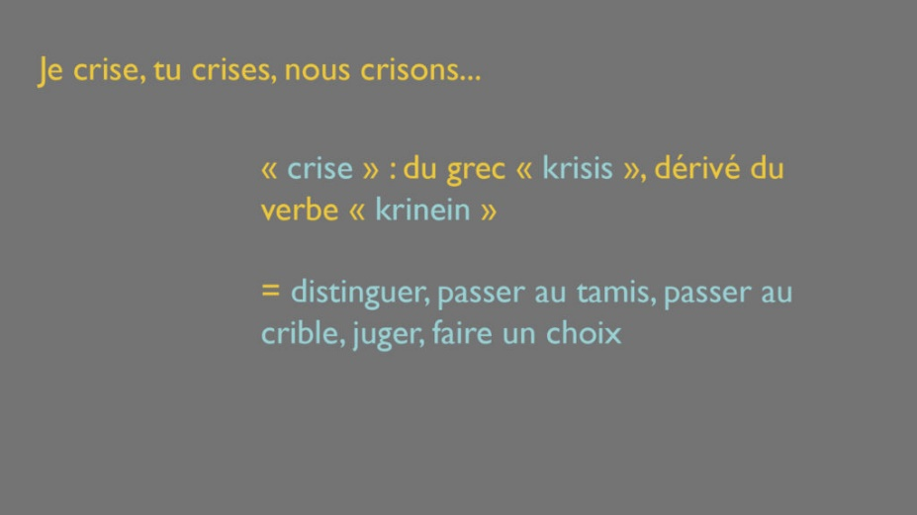
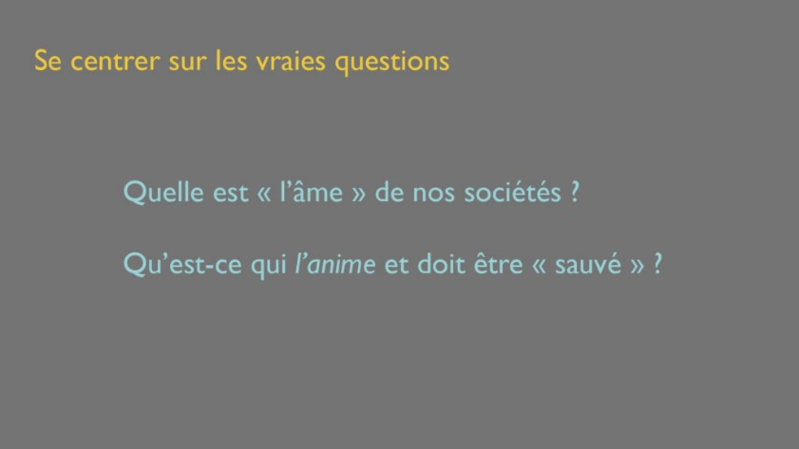
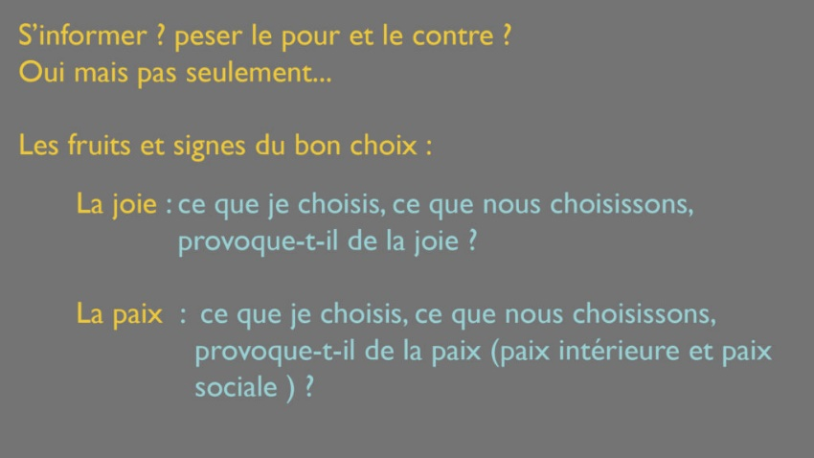
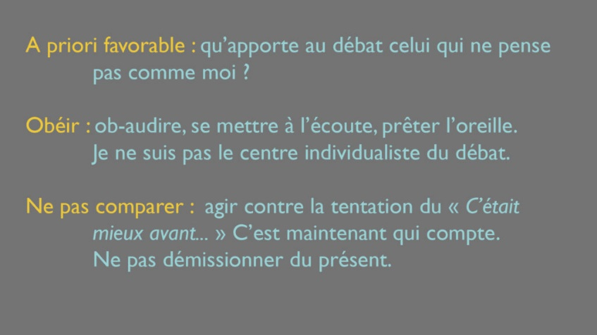
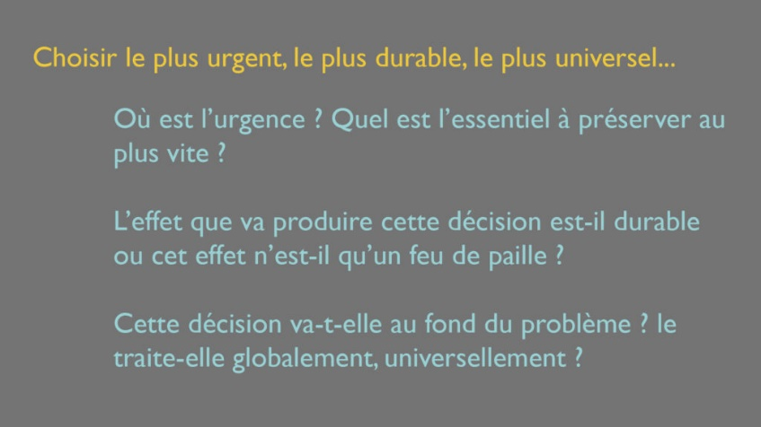
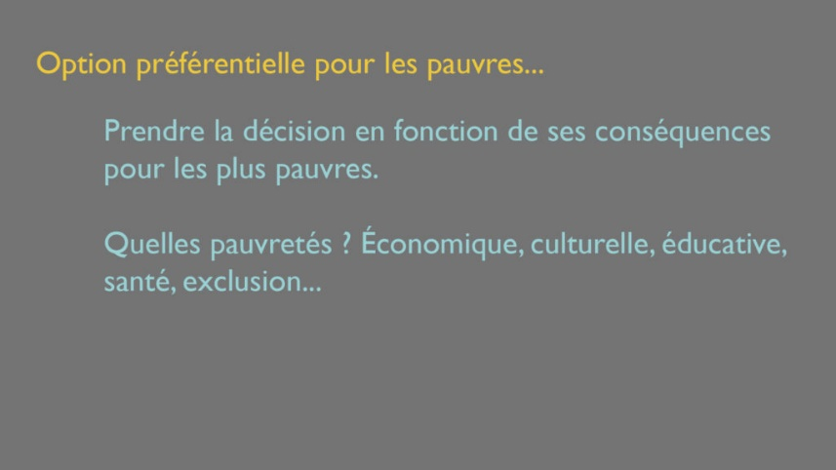
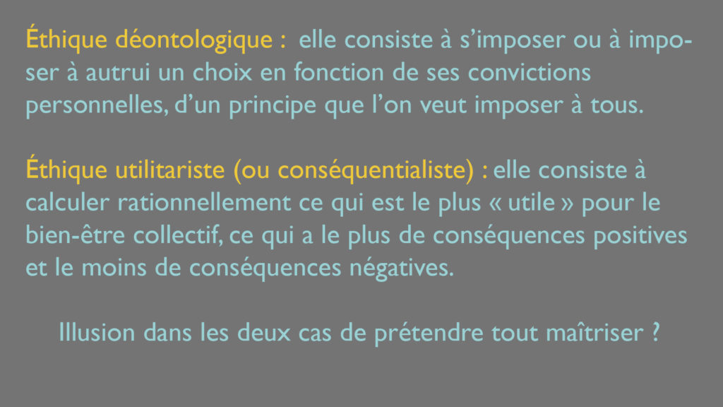
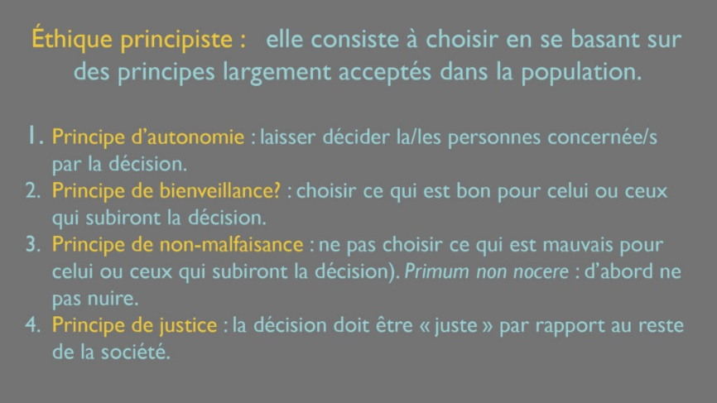

« hégémonique » : qui vise à dominer d’autres nations par la violence, les moyens militaires

